VÝROČNÁ SPRÁVA

SPOLOČNOSTI MK ILLUMINATION PRODUCTION s ručením obmedzeným
za hospodársky rok od 1.4.2016 do 31.3.2017

VÝROČNÁ SPRÁVA
SPOLOČNOSTI MK ILLUMINATION PRODUCTION s ručením obmedzeným

Za obdobie od 1.4.2016 do 31.3.2017

Profil spoločnosti

Spoločnosť MK ILLUMINATION PRODUCTION s r.o. bola založená v roku 1999. Hlavný predmet jej činnosti je výroba svetelných reklám.

Sídlo spoločnosti: Solivarská 1, Prešov 080 01

Identifikačné číslo: 36 463 396
Daňové indentifikačné číslo: 20200123313
IČ DPH: SK2020012313

Spoločnosť sa zahrňuje v rámci skupiny do účtovnej závierky spoločnosti MK Beteiligungs GmbH Innsbruck, ktorá je 100% vlastníkom MK ILLUMINATION PRODUCTION, s.r.o.

MK ILLUMINATION si získala povesť dizajnérskych špecialistov na sviatočné dekorácie, výzdoby a osvetlenie pre obchodné centrá, mestá, obce a hotely v dvoch malebných, a tak blízkych krajinách, ako sú Slovenská a Česká republika.
Sídlime vo východoslovenskom meste Prešov, kde prebieha výroba jednotlivých produktov pre celý svet. Našim poslaním je prinášať tradičné hodnoty novým spôsobom a štýlom tak, aby sme sa čo najviac priblížili k predstavám našich zákazníkov. Zameriavame sa najmä na vianočnú výzdobu, no venujeme sa aj celoročným a príležitostným dekoráciám. Každý nový projekt začíname na základe znalostí miestneho trhu a s vedomím, že môžeme čerpať z medzinárodných skúseností celej našej spoločnosti.
S týmito skúsenosťami a v tak hlboko špecializovanej oblasti podnikania, vieme ponúknuť kompletnú starostlivosť: od návrhu dizajnov, ich dodávku, cez inštaláciu až po skladovanie.

Výsledky hospodárenia

Spoločnosť dosiahla za hospodársky rok tržby z výroby svetelných reklám vo výške 4 403 tis. eur čo je o 433 tis. eur viac ako predchádzajúci hospodársky rok. Hospodársky výsledok za hospodársky rok k 31.3.2017 predstavuje zisk pred zdanením 308 tis. eur, čo je o 76 tis. EUR viac ako minulé obdobie. Väčšina predaja vlastných výrobkov (85%) bola uskutočňovaná v rámci skupiny MK Beteiligungs. Nákup materiálu pre výrobu sa realizoval od spriaznených osôb na úrovni cca 55 %.

Priemerný počet zamestnancov

Za hospodársky rok 2016/2017 spoločnosť zamestnávala priemerne 92, zamestnancov,

z toho 3 vedúcich pracovníkov.
Finančné výsledky spoločnosti
Štruktúra aktív | 2012 | 2013 | 2014 | 2015 | 2016 | 2017
Neobežný majetok | 533 472 | 498 192 | 2 431 355 | 2 277 104 | 2 323 122 | 2 233 722
z toho: DHM | 520 364 | 496 767 | 2 431 355 | 2 267 505 | 2 316 570 | 2 220 454
v tom stavby | 467 035 | 429 236 | 2 177 105 | 1 966 911 | 1 864 178 | 1 753 280
stroje | 67 530 | 67 530 | 74 160 | 99 403 | 262 440 | 258 518
pozemky | 0 | 0 | 143 340 | 147 510 | 147 510 | 147 510
obežný majetok | 743 442 | 892 204 | 1 212 472 | 1 054 850 | 1 263 477 | 1 549 231
z toho: zásoby | 455 233 | 500 343 | 532 290 | 508 980 | 608 043 | 522 987
krátkodobé pohľadávky | 30 426 | 164 156 | 145 229 | 171 877 | 496 811 | 298 218
finančné účty | 257 783 | 224 828 | 534 953 | 373 993 | 158 623 | 728 026
náklady a príjmy budúcich období | 5 164 | 12 772 | 38 010 | 26 026 | 31 759 | 30 624
spolu majetok | 1 282 078 | 1 403 168 | 3 681 837 | 3 357 981 | 3 618 357 | 3 813 577
štruktúra pasív | 2012 | 2013 | 2014 | 2015 | 2016 | 2017
vlastné imanie | 568 681 | 852 059 | 1 196 054 | 1 186 507 | 1 359 435 | 1 592 904
z toho ZI | 12 713 | 12 713 | 12 714 | 12 714 | 12 714 | 12 714
kapitálové fondy + fondy zo zisku | 1 217 | 1217 | 1 217 | 1 217 | 1 217 | 1 217
neroz zisk, resp neuhr. strata min období | 222 286 | 554 696 | 838 074 | 982 068 | 1 172 522 | 1 345 452
hosp výsledok bežného obdobia | 332 410 | 283 378 | 343 995 | 190 453 | 172 928 | 233 467
záväzky | 713 398 | 551 019 | 2 485 783 | 2 171 474 | 2 184 222 | 2 156 875
z toho: krátkodobé záväzky | 397 769 | 292 576 | 475 561 | 181 592 | 407 898 | 583 222
bankové úvery | 179 753 | 99 034 | 0 | 0 | 0 | 0
pôžička od materskej spol | 0 | 0 | 1 979 322 | 1 946 071 | 1 851 035 | 1 732 575
časové rozlíšenie (výnosy a výdavky bud období) | 0 | 90 | 0 | 0 | 74 700 | 63 798
spolu vlastné imanie a záväzky | 1 282 078 | 1 403 168 | 3 681 837 | 3 357 981 | 3 618 359 | 3 813 577
Prehľad o hospodárení | 2012 | 2013 | 2014 | 2015 | 2016 | 2017
tržby z predaja tovaru | 0 | 0 | 0 | 0 | 0 | 198 355
náklady na predaný tovar | 0 | 0 | 0 | 0 | 0 | 171 027
obchodná marža | 0 | 0 | 0 | 0 | 0 | 27 328
Výroba spolu | 3 473 821 | 3 335 609 | 3 992 248 | 3 952 990 | 4 033 443 | 4 366 107
Výrobná spotreba | 2 003 263 | 1 990 516 | 2 223 119 | 1 983 848 | 2 061 827 | 2 116 229
Pridaná hodnota | 1 470 558 | 1 345 094 | 1 776 129 | 1 969 142 | 1 971 616 | 2 277 206
Osobné náklady | 944 299 | 936 493 | 1 086 582 | 1 384 519 | 1 493 991 | 1 666 173
odpisy | 72 842 | 67 546 | 89 845 | 241 001 | 165 368 | 185 152
výsledok z hosp činnosti | 474 221 | 373 948 | 538 860 | 360 425 | 333 967 | 409 759
výsledok z fin činnosti | -33 094 | -18 806 | -74 899 | -112 298 | -102 016 | -101 962
Výsledok hosp za účet obdobie | 332 410 | 283 378 | 343 995 | 190 453 | 172 928 | 233 467
Výsledok hosp pred zdanením | 441 128 | 355 142 | 463 961 | 248 127 | 231 951 | 307 797
Prehľad o hospodárení | 2012 | 2013 | 2014 | 2015 | 2016 | 2017
celková likvidita v % (opt 170%) | 186,90 | 304,95 | 254,96 | 580,89 | 309,75 | 265,63
bežná likvidita v % (opt 120%) | 72,46 | 133,93 | 143,03 | 300,60 | 160,69 | 175,96
podiel cudzích zdrojov k aktívam (<80%) | 55,64 | 39,27 | 67,51 | 64,67 | 60,37 | 56,56
podiel zisku z bež činnosti k tržbám | 13,65 | 11,21 | 13,50 | 9,12 | 8,28 | 9,38
ebitda (výsledok z HČ + odpisy) | 547 063 | 441 494 | 628 705 | 601 426 | 499 335 | 594 911
podiel HV k tržbám z tovaru a výrobkov | 12,70 | 10,65 | 11,62 | 6,28 | 5,75 | 7,05
doba obratu zásob | 48 | 55 | 49 | 47 | 55 | 44
Prehľad o hospodárení | 2012 | 2013 | 2014 | 2015 | 2016 | 2017
pohľadávky z obchod styku bez oprav položiek | 324 384 | 400 604 | 183 579 | 163 028 | 472 357 | 464 385
opravné položky k pohľadávkam | 293 959 | 272 621 | 77 840 | 77 840 | 77 840 | 186 602
tržby za výrobky a služby | 3 439 929 | 3 308 076 | 3 934 296 | 3 964 107 | 3 979 946 | 4 422 941
tržby za tovar | 0 | 0 | 0 | 0 | 0 | 1 099
Spolu tržby | 3 439 929 | 3 308 076 | 3 934 296 | 3 964 107 | 3 979 946 | 4 424 040
doba inkasa pohľadávok v dňoch | 34 | 44 | 17 | 15 | 43 | 38

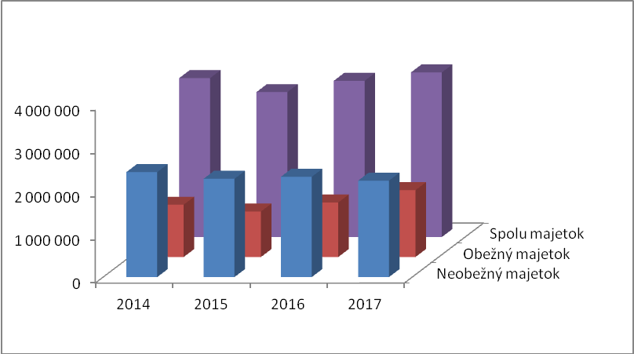

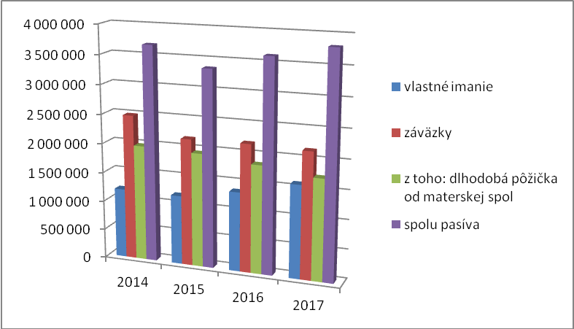

Predpokladaný vývoj
Spoločnosť v hospodárskom roku od 1.4.2017 až 31.3.2018 nepredpokladá výrazný nárast tržieb a objemu výroby oproti úrovni minulého hospodárskeho roku. Naďalej sa bude realizovať rozhodujúci predaj výrobkov pre spoločnosti patriacich do skupiny spoločnosti MK Beteiligungs GmbH Innsbruck.

Návrh na rozdelenie zisku

Spoločnosť, ako výsledok svojho hospodárenia vykázala zisk po zdanení vo výške 233 467 € a jeho rozdelenie bude nasledovné :

• preúčtovanie na účet 428 - nerozdelený zisk minulých rokov

Zákonný rezervný fond spoločnosti v súčasnosti je na účte 421 v čiastke 1 271,40 € . Prídel do zákonného rezervného fondu nebude vykonaný.

Iné údaje
Spoločnosť nemá organizačnú zložku v zahraničí.
Spoločnosť nemá vlastnú výskumnú, resp. vývojovú základňu a v hospodárskom roku 2016/2017 neinvestovala finančné prostriedky do výskumu a vývoja.

Príloha:
Účtovná závierka za hospodársky rok 2016/2017
Správa audítora k účtovnej závierke za hospodársky rok 2016/2017

V Prešove 25.07.2017

Mark Eder

generálny riaditeľ

